**LAZANJE SA ŠUNKOM I SIROM**

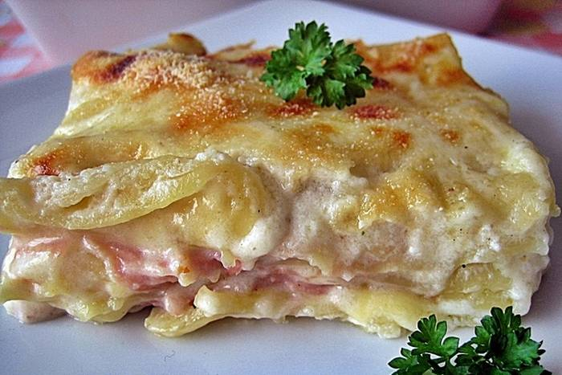

**Sastojci:**

500 g svježih listova za lazanje

500 g šunke

500 g gaude

1 l mlijeka

5 žlica oštrog brašna

vegeta

sol

papr

muškantni oraščić

**Priprema:**

Za bešamel u hladnon mlijeku razmutite brašno da bude bez grudica, dodajte sol, vegetu, papar i muškatni oraščić. Stavite na laganu vatru i miješajte pjenjačom.

Nauljite tepsiju, stavite red listova za lazanja pa bešamel, šunku i ribani sir. Redajte dok ne potrošite sastojke. Gornju koru premažite bešamelom i pospite s još malo sira.

Pecite oko 20 minuta u prethodno zagrijanoj pećnici na 200 °C.